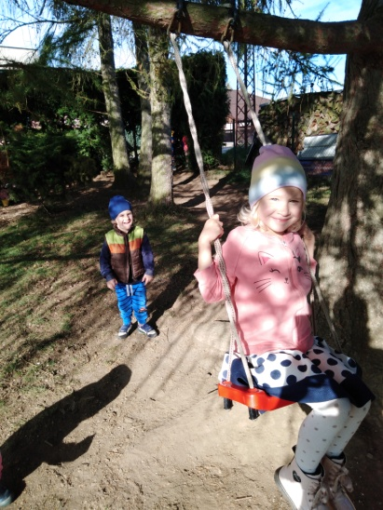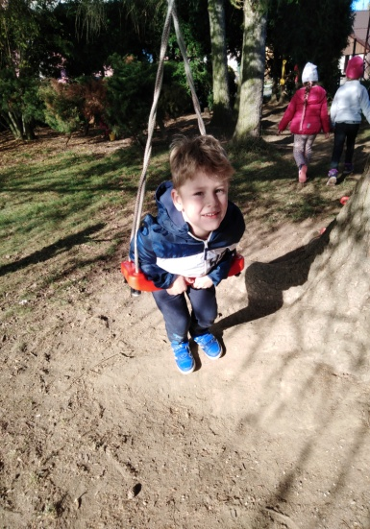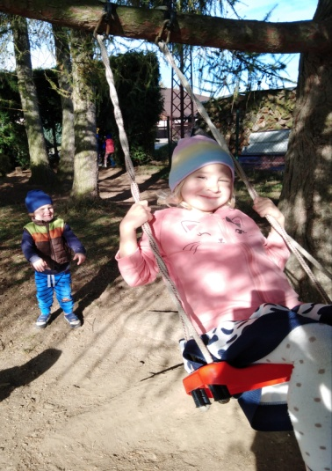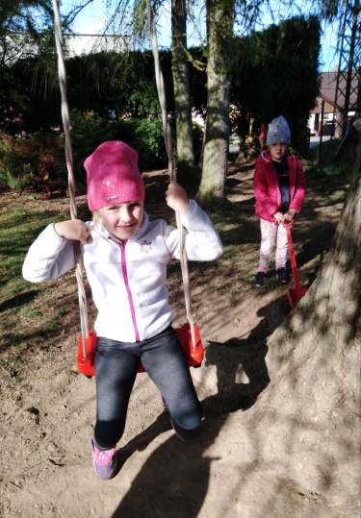 Rádi se houpeme!
Vážení rodiče,
obracíme se na Vás s velikou prosbou. Chtěli bychom pořídit dětem na školní zahradu houpačku, po které už dlouho touží. Vždy se během roku vyskytnou jiné nutné investice a na zakoupení houpačky pro děti nám bohužel nezbydou finance. Proto Vás prosíme, kdo by byl ochoten přispět jakoukoli částkou a podílet se společně s námi na splnění velkého přání všech dětí, kontaktujte ředitelku školy-osobně nebo na telefonu: 607 108 914.
Zatím nás finančně podpořili:
- Meclovská zemědělská – 10. 000 Kč
- Paní Hájková-Svítivá – 7. 000 Kč
Výtěžek letošního VÁNOČNÍHO JARMARKU bude určen na tuto investici, zakoupením výrobků přispějete tedy také na houpačku.
Všem moc děkujeme.

Proto bychom potřebovali na zahradu školky pořádnou H O U P A Č K U 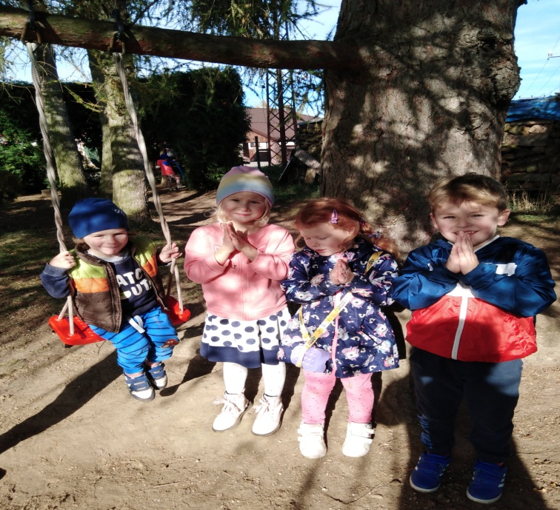

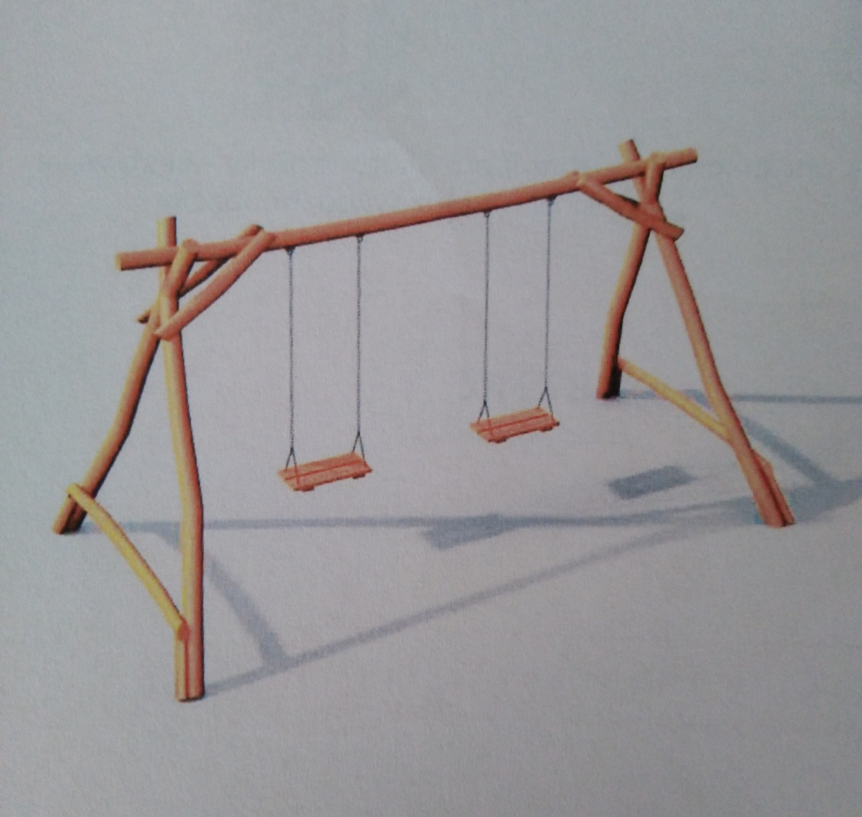
Předpokládaná cena nové houpačky včetně úpravy povrchu je odhadována na 55 850 Kč.

